Oficio N° 20.673

rrp/cga

S.52ª/373ª

VALPARAÍSO, 22 de julio de 2025

Tengo a honra comunicar a US. que la Cámara de Diputados, en sesión del día de hoy, a solicitud del diputado Cristián Araya Lerdo de Tejada, acordó remitir a la Comisión de Defensa Nacional, para su discusión, votación e informe, en carácter de comisión técnica, el proyecto de ley que establece medidas para la protección de los cielos en áreas aptas para la observación astronómica, boletín N° 17.701-12, inicialmente asignado a la Comisión de Medio Ambiente y Recursos Naturales.

Lo que pongo en vuestro conocimiento, por orden del señor Presidente de la Cámara de Diputados, y en virtud del referido acuerdo.

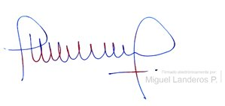

MIGUEL LANDEROS PERKIĆ

Secretario General de la Cámara de Diputados